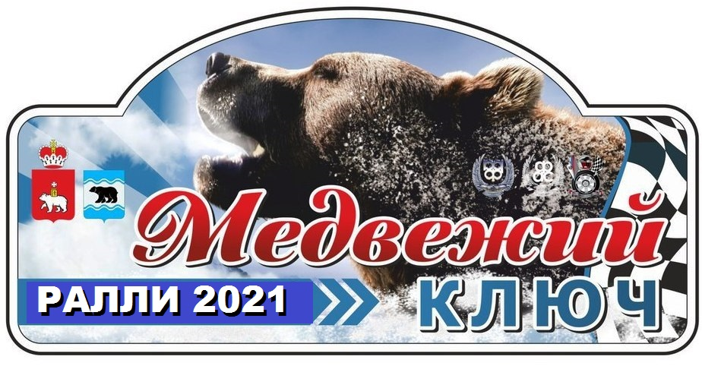
ПРЕСС-РЕЛИЗ
Ралли «МЕДВЕЖИЙ КЛЮЧ-2021»
2 этап Чемпионата Пермского края по ралли 2021 года
12-13 февраля 2021 года на территории Очёрского городского округа Пермского края состоится 2 этап Чемпионата Пермского края по ралли – ралли Медвежий ключ -2021. Общая протяженность ралли составит 90 километров. 35 километра из них – это шесть скоростных участков. Все скоростные участки проходят по живописным историческим окрестностям города Очёр. Впервые гостеприимная Очёрская территория принимала летний этап Чемпионата Пермского края в июне 2013 года. С этого времени началась история Медвежьего ключа – с 2013 по 2020 год прошло 12 этапов ралли и ралли-спринтов и международное ретро-ралли Пекин-Париж. Для трассы ралли традиционно выбраны скоростные участки Морозово, Дворец, Талица, Павловский. Трехмерные закрученные дороги полюбились многим участникам и зрителям. Жители Очерского округа смогут увидеть лучших пилотов Пермского края, Республик Удмуртия, Башкортостан, Свердловской, Кировской, Челябинской областей. Штаб ралли и парк сервиса разместится в комплексе Регион 59.
Вновь солнечный гостеприимный Очёр принимает участников ралли.
Информируем жителей и гостей Очёрского городского округа, что во время проведения ралли 13 февраля 2021 года в субботу будет временно прекращено движение транспорта на автодорогах: Морозово – Дворец с 12:00 до 15:15 и автодороге Павловский – Нижняя Талица с 15:00 до 18:00. Просим Вас отнестись с пониманием и спланировать свои поездки в период проведения ралли. Не оставляйте свои автомобили на дороге.
Если Вы решили посмотреть соревнование, то въехать в зрительские зоны вы сможете за 30 мин до времени перекрытия скоростного участка, а выехать только после прохождения открывающего автомобиля МЕТЛА!
АВТОСПОРТ – ЭТО КРАСИВЫЙ, НО ОЧЕНЬ ОПАСНЫЙ ВИД СПОРТА!!! БЕРЕГИТЕ СЕБЯ И ВАШИХ БЛИЗКИХ!!!

.
Ждем Вас на ралли Медвежий ключ -2021!
ИНФОРМАЦИЯ О РАЛЛИ на сайтах:
http://www.rallypro.ru/
http://vk.com/chaik_sport
https://vk.com/rallypermkray

+7-922-244-53-32
+7-919-451-35-37

